root계정으로 들어감

데이터베이스 생성

> create database team2_db;

사용자 계정 추가

> CREATE USER 'team2'@'localhost' IDENTIFIED BY '1234';

사용자에 데이터베이스 권한 추가

> GRANT ALL PRIVILEGES ON team_db.* TO team2@localhost;

>초기화면에서 +버튼누르고 team2계정로그인



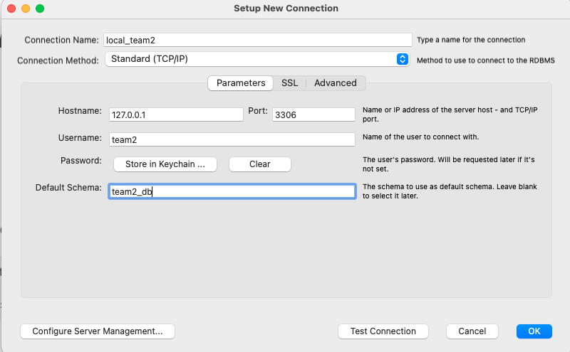

test Connection 테스트 후 ok

이제 메인에 root와 team2 계정 뜬다

